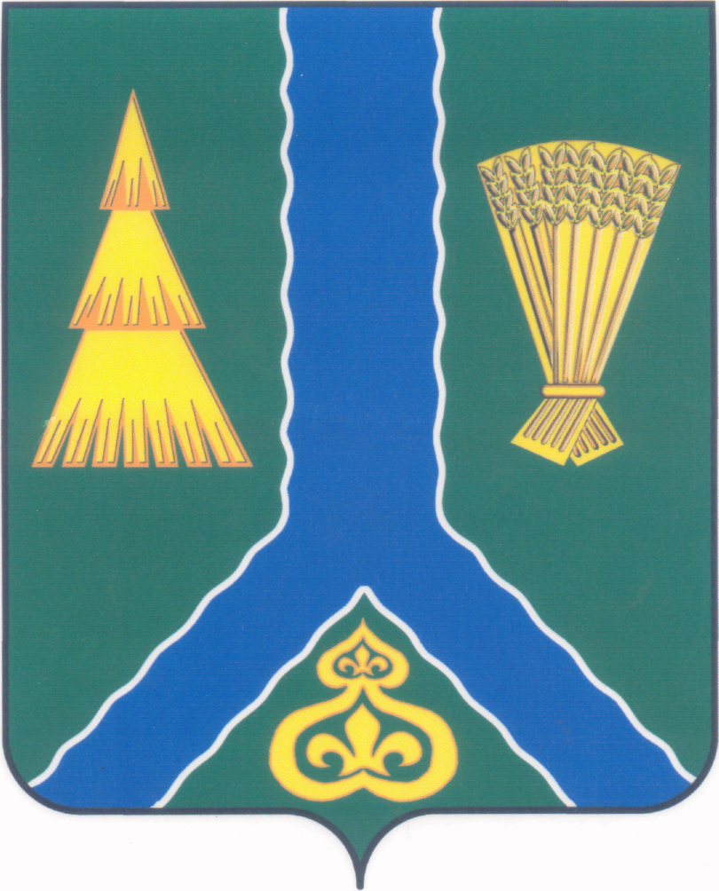
ПОСТАНОВЛЕНИЕ
администрации Тымовского муниципального округа
Сахалинской области

от 11 февраля 2026 г. | № 10

О внесении изменений в постановление администрации МО «Тымовский городской округ» от 20 ноября 2013 г. № 149 «Об утверждении Положения об особенностях подачи и рассмотрения жалоб на решения и действия (бездействия) органов местного самоуправления муниципального образования «Тымовский городской округ» и их должностных лиц, муниципальных служащих муниципального образования «Тымовский городской округ», а также на решения и действия (бездействие) многофункционального центра, работников многофункционального центра»

В соответствии с Федеральным законом Российской Федерации от 06.10.2003 № 131-ФЗ «Об общих принципах организации местного самоуправления в Российской Федерации», Федеральным законом Российской Федерации от 20.03.2025 № 33-ФЗ «Об общих принципах организации местного самоуправления в единой системе публичной власти», Федеральным законом Российской Федерации от 27.07.2010 № 210-ФЗ «Об организации предоставления государственных и муниципальных услуг», постановлением Правительства Сахалинской области от 02.10.2013 № 560 «Об утверждении Положения об особенностях подачи и рассмотрения жалоб на решения и действия (бездействие) органов исполнительной власти Сахалинской области и их должностных лиц, государственных гражданских служащих органов исполнительной власти Сахалинской области», статьей 56 Устава Тымовского муниципального округа Сахалинской области, Порядком внесения проектов муниципальных правовых актов администрации Тымовского муниципального округа Сахалинской области, утвержденным постановлением администрации Тымовского муниципального округа Сахалинской области от 03.03.2025 № 20, администрация Тымовского муниципального округа Сахалинской области ПОСТАНОВЛЯЕТ:
- Внести в постановление администрации МО «Тымовский городской округ» от 20.11.2013 № 149 «Об утверждении Положения об особенностях подачи и рассмотрения жалоб на решения и действия (бездействия) органов местного самоуправления муниципального образования «Тымовский городской округ» и их должностных лиц, муниципальных служащих муниципального образования «Тымовский городской округ», а также на решения и действия (бездействие) многофункционального центра, работников многофункционального центра» следующие изменения:
1.1 в заголовке слова и знаки препинания «муниципального образования "Тымовский городской округ"» заменить словами «Тымовского муниципального округа Сахалинской области»;
1.2 преамбулу изложить в следующей редакции:
«Руководствуясь Федеральным законом Российской Федерации от 20.03.2025 № 33-ФЗ «Об общих принципах организации местного самоуправления в единой системе публичной власти», Федеральным законом Российской Федерации от 27.07.2010 № 210-ФЗ «Об организации предоставления государственных и муниципальных услуг», постановлением Правительства Сахалинской области от 02.10.2013 № 560 «Об утверждении Положения об особенностях подачи и рассмотрения жалоб на решения и действия (бездействие) органов исполнительной власти Сахалинской области и их должностных лиц, государственных гражданских служащих органов исполнительной власти Сахалинской области», статьей 56 Устава Тымовского муниципального округа Сахалинской области, Порядком внесения проектов муниципальных правовых актов администрации Тымовского муниципального округа Сахалинской области, утвержденным постановлением администрации Тымовского муниципального округа Сахалинской области от 03.03.2025 № 20, администрация Тымовского муниципального округа Сахалинской области ПОСТАНОВЛЯЕТ:»;
1.3 в пункте 1 слова и знаки препинания «муниципального образования "Тымовский городской округ"» заменить словами «Тымовского муниципального округа Сахалинской области»;
1.4 пункт 3 изложить в следующей редакции:
«3. Контроль за исполнением настоящего постановления возложить на управляющего делами администрации Тымовского муниципального округа Сахалинской области Бежина Н.П.».
2. Внести в Положение об особенностях подачи и рассмотрения жалоб на решения и действия (бездействия) органов местного самоуправления муниципального образования «Тымовский городской округ» и их должностных лиц, муниципальных служащих муниципального образования «Тымовский городской округ», а также на решения и действия (бездействие) многофункционального центра, работников многофункционального центра», утвержденное постановлением администрации МО «Тымовский городской округ» от 20.11.2013 № 149, следующие изменения:
2.1 в заголовке и далее по тексту слова и знаки препинания «муниципального образования "Тымовский городской округ"» заменить словами «Тымовского муниципального округа Сахалинской области»;
2.2 в пункте 12.1 аббревиатуру, знаки препинания и слова «МО "Тымовский городской округ"» заменить словами «Тымовского муниципального округа Сахалинской области».
3. Разместить настоящее постановление в информационно-телекоммуникационной сети «Интернет» в сетевом издании «Тымовский вестник» (доменное имя TYMNEWS.RU) и на официальном сайте администрации Тымовского муниципального округа Сахалинской области.

Мэр Тымовского муниципального округа Сахалинской области | Ю.В.Болдов

